BILAG 17
Hovedkategori: Køretøjer / trilleværk
Undergruppe: Trilleværk - mekanisk
Specifikation: Trille-propel ”Helikopter”
Af Anders Jørgensen
Aldersgruppe: Brug – fra 1 år. Fremstilling – fra 5 år (m. voksenstøtte)

Materialer: - 2 Plast-beholdere (cylindriske) poser; - 120 - 150 cm Hegnstråd (2.5 mm tyk ståltråd); - To aflange perler ; evt. - Cykelslange.
Værktøj: Nedstryger & skruestik, (hånd)-boremaskine, fladtang, hoppykniv.

Baggrundshistorier, kilder & informationer:
Et sjovt legetøj som har forskellige udfordringer for flere aldersgrupper. De små (1-5 år) fascineres, af at styre & løbe med det, de lidt større (4-8 år) bliver stolte af at de kan lave noget der bevæger sig, og de store (fra 6 år) begynder at interessere sig for konstruktionen og det mekaniske udveksling-princip. Den er fhv. nem at lave for selv små børn, hvis den voksne tager sig af de der kræver kniv & bukning af ståltråd. Tromler og propeller kan laves af mange forskellige
Trille-proppellen er i tekstform beskrevet i ”Afrikansk legetøj som du selv kan bygge” (af P. Høvring, T. Christensen & K. Nørgård, Folkekirkens Nødhjælp 1990.

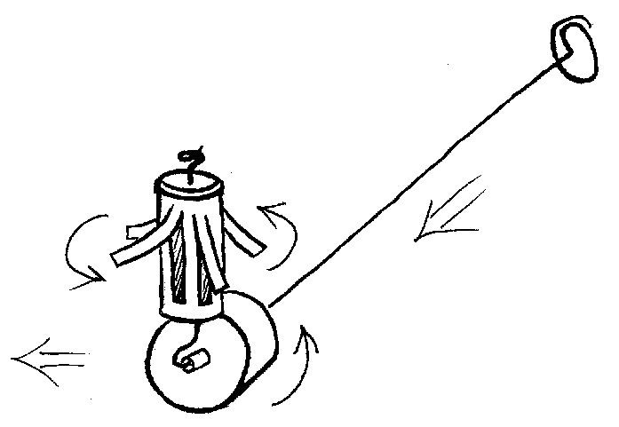

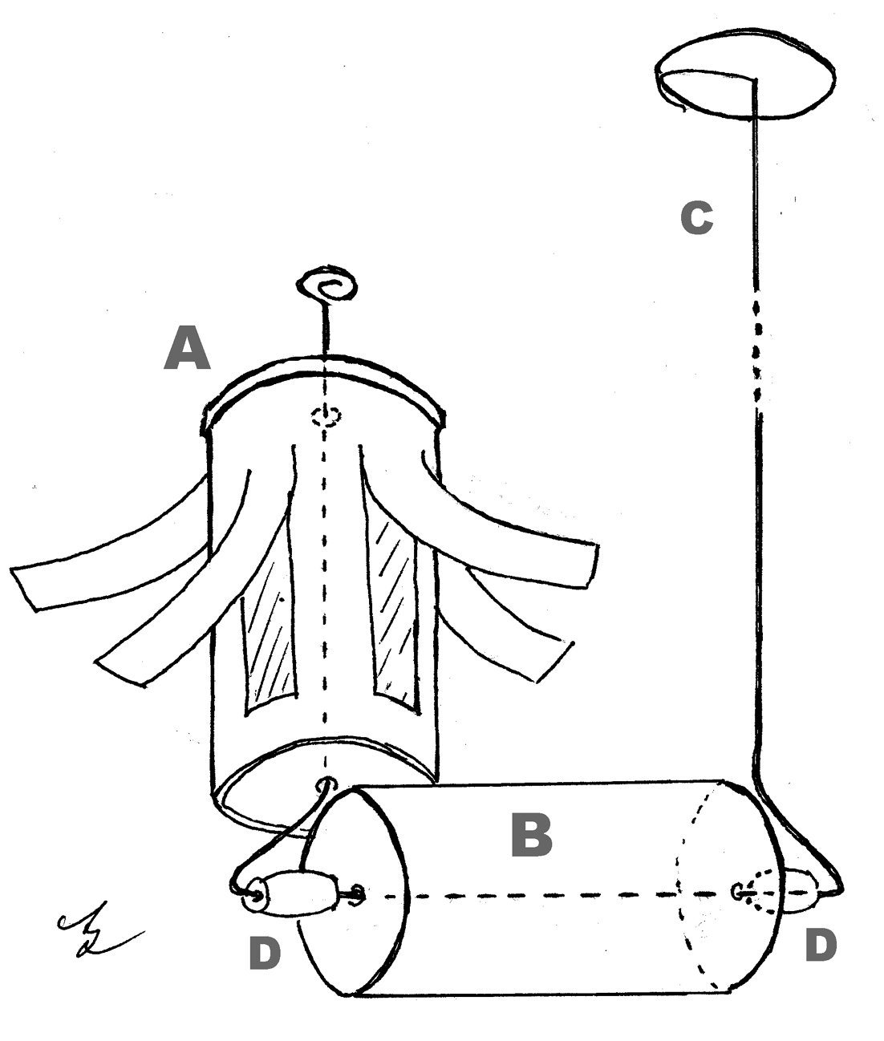

Instruktion til fremstilling

- Bor hul lodret gennem centrum på to dåser / cylindre
- Snit vinger med en hoppykniv og bøj dem op i vandret som vist i fig. A
- Sav hegnstråden med en nedstryger (børnene bliver stolte af at save i jern).
- Form hegnstråden som vist på illustrationerne samtidig med at delene monteres. Start med at form lille spiral (en stopklodt) for enden af tråden i pkt A, sæt dernæst cylinderen med vingerne, en perle (D), cylinder (B), og den sidste perle (D). Til sidst formes skubbestand & rat.

Flere variationer
- Perlerne kan faktisk undværes når der laves et så kraftigt indad rettet buk på hegnstråden (som vist på tegningen) for at det forhindre dåsen B i at gå ud over akslens hjørner og sidde fast.
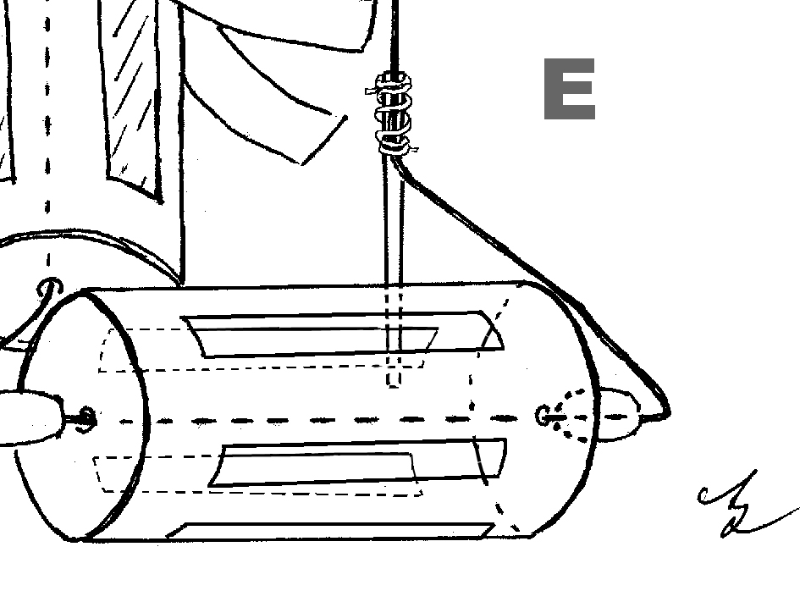
- En skrælle-lydeffekt kan tilføjes, ved at forlænge det nederst knæk på skubbestangen (fig. E), monter et langt tyndt stykke plastik vha. stramt omviklet elastik el. cykelslange, således at det når ind og berører den vandrette cylinder, som forsynes med aflange huller - det giver en klikkende lyd.

